Фотоотчёт по проведению НОД «Береги здоровье с детства» в старшей группе. Апрель 2019г.
Цель: Продолжать формировать знания детей о предметах гигиены и их назначении; умения соблюдать правила личной гигиены.
Задачи:
1. Учить понимать значение и смысл пословицы о здоровье.
2. Развивать разговорную речь, познавательный интерес, мыслительную активность.
3. Уточнить значимость питания для ценности здоровья.
4. Прививать и воспитывать любовь к физическим упражнениям.
5. Воспитывать у детей желание заботиться о своем здоровье, стремление вести здоровый образ жизни.
На занятие к детям пришел Буратино, чтобы узнать, что дети могут рассказать о здоровье. Дети поздоровались с ним и друг с другом, даря при этом каждому частичку здоровья.

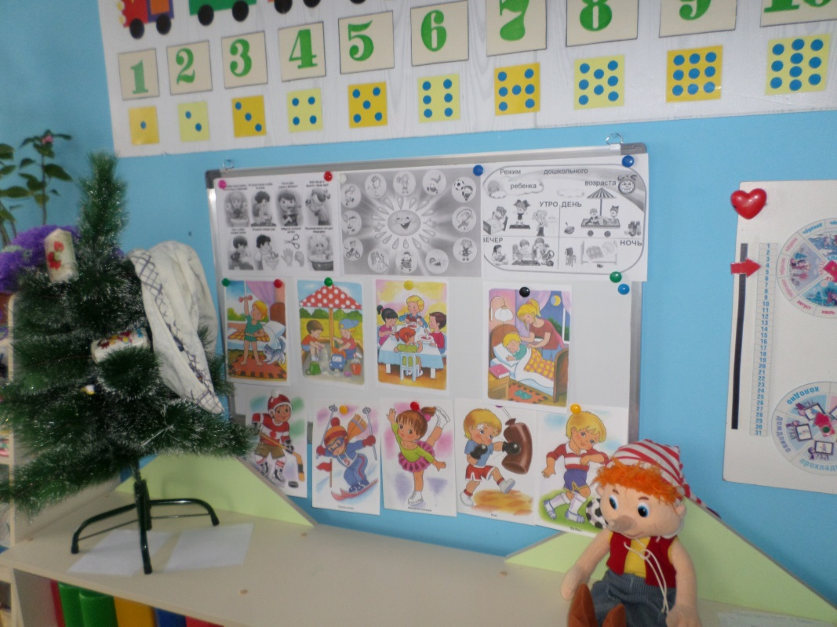

Дети активно отвечали на вопросы: как мы можем сами себе помочь укрепить здоровье; что вы можете сами сделать для своего здоровья? (Заниматься физкультурой, делать зарядку, правильно питаться, соблюдать режим дня, следить за чистотой одежды и помещения, употреблять в пищу витамины).
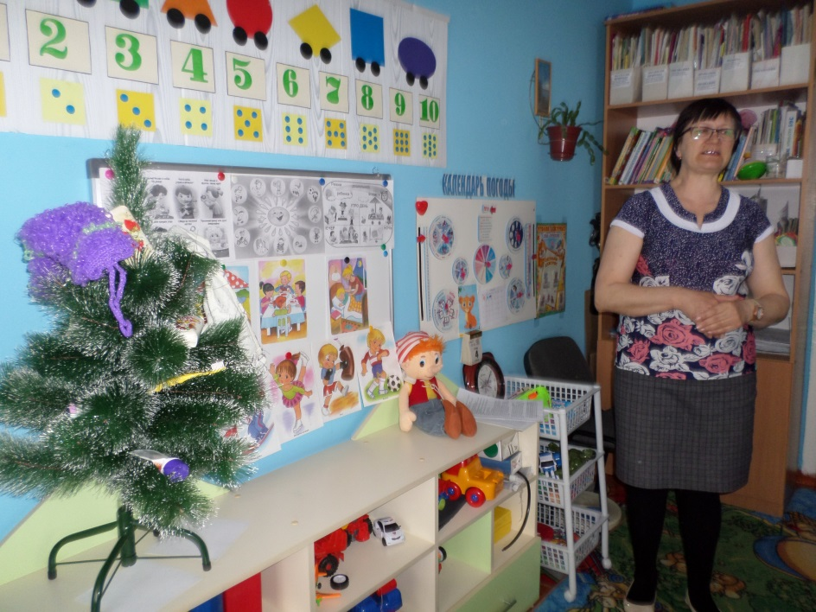
Обратили внимание на необычную ёлочку, на которой висели предметы личной гигиены – полотенце, расчёски, зубные щетки, мыло, зубная паста. Дети отгадывали загадки об этих предметах и рассказывали, для чего они нужны.
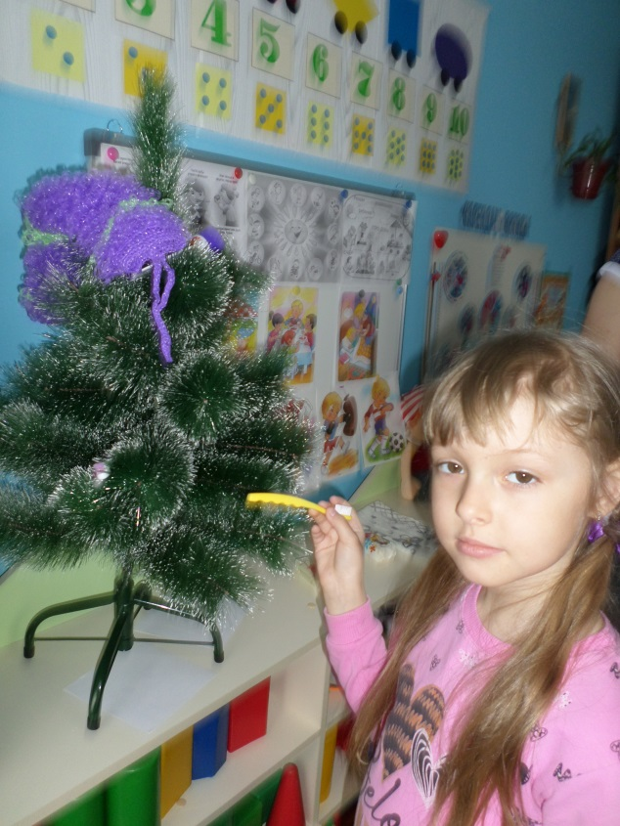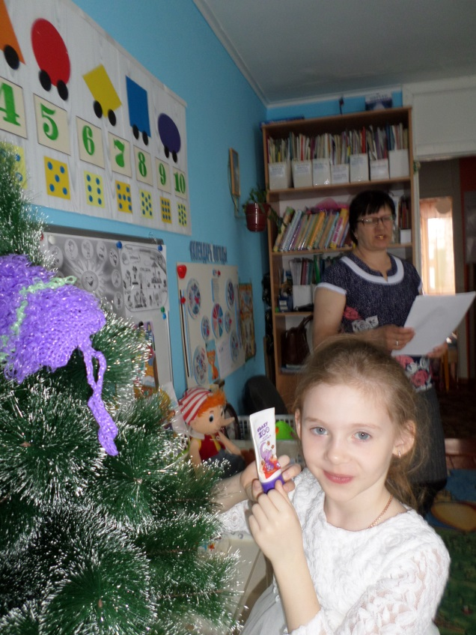
Отгадав загадку о мыле, был проведен самомассаж «Умывалочка»
Лейся, чистая водичка,
Ты умой нас, чисто-чисто!
Шейку, ручки умывай,
Ничего не забывай,
Нос умой нам, глазки!
Щечки, ушки умывай.
Все помыли, ничего не забыли?
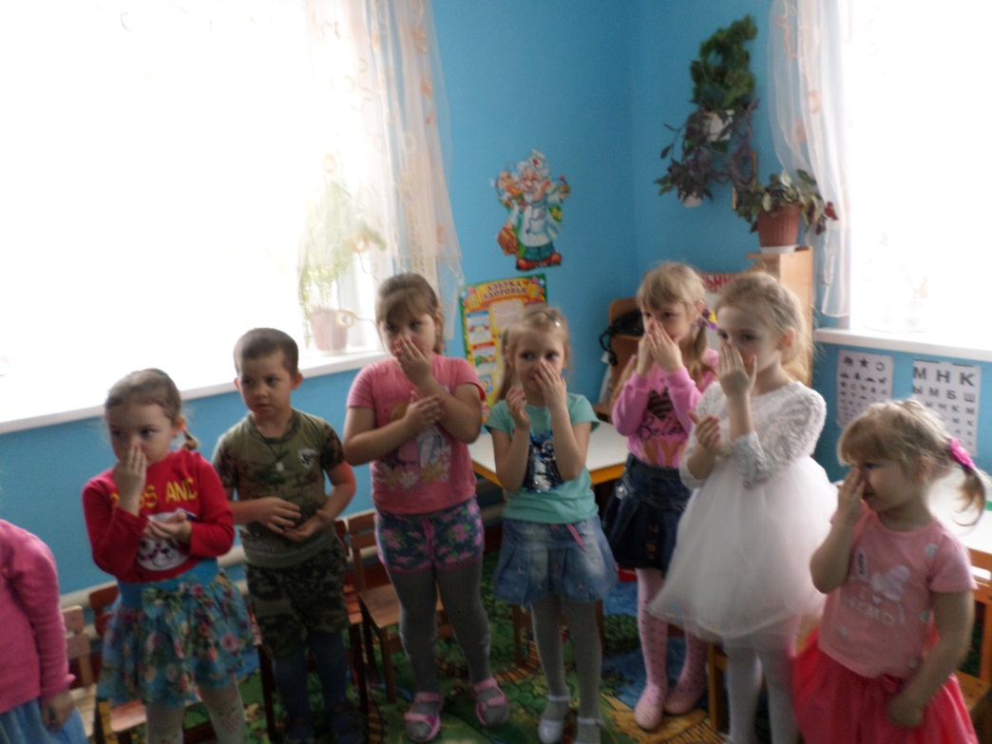

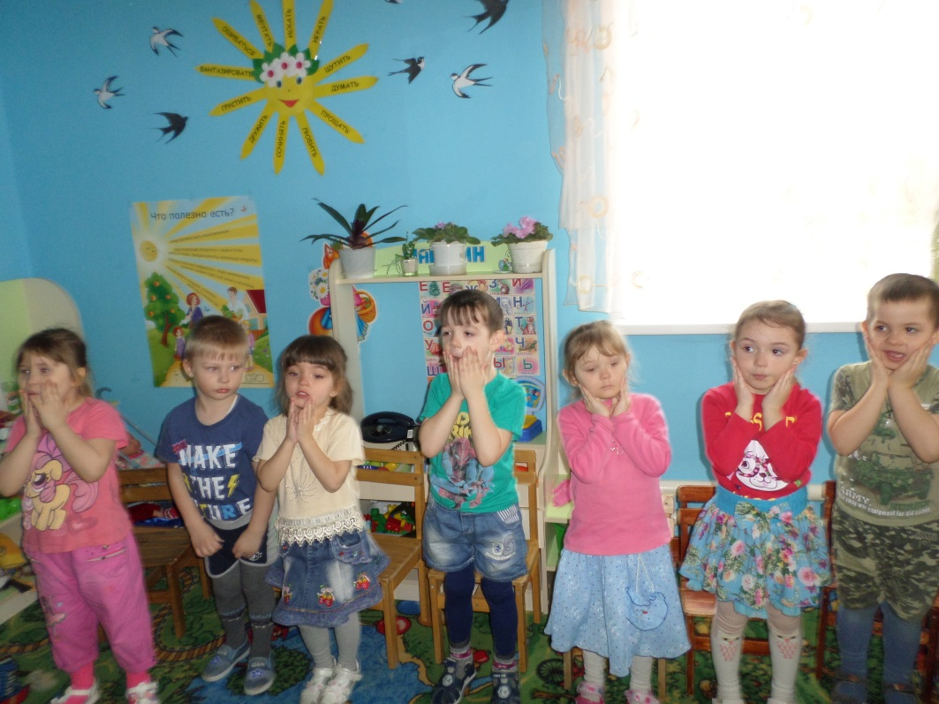

Беседуя о здоровом образе жизни, обратили внимание на иллюстрации здорового и больного зуба. Дети рассказывали, как нужно заботиться о своих зубах, какую помощь можно оказать здоровому и больному зубу.
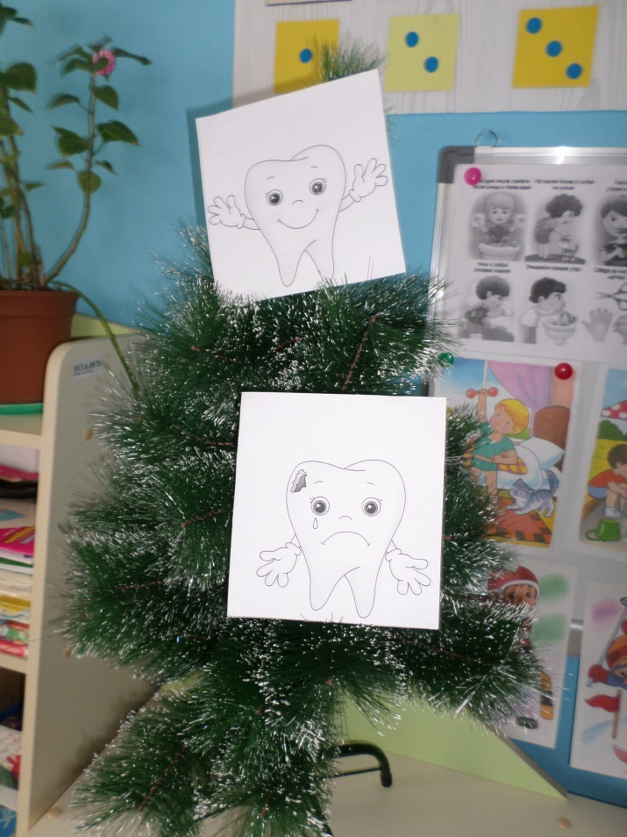

Детям была предложена игра «Полезно – вредно». Необходимо было разложить продукты питания: вредные – к красному кругу, а полезные – к зеленому. Дети хорошо усвоили знания о пользе и вреде продуктов.
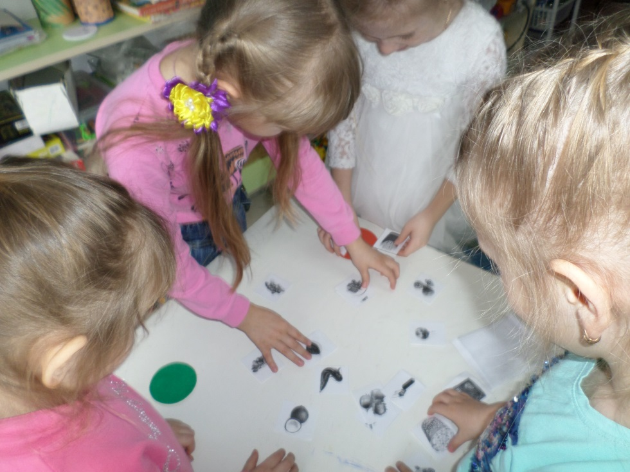
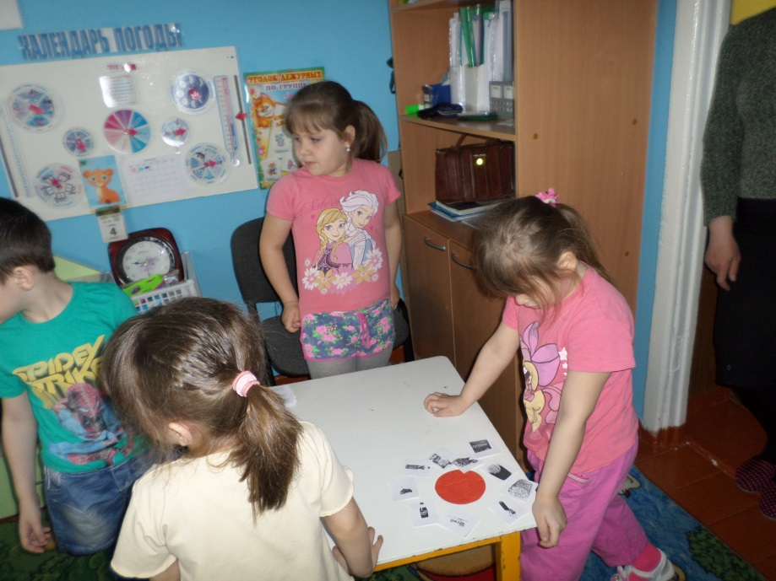

В конце занятия дети с помощью заготовок мимики лица отобразили своё настроение, которое они получили на занятии.
